Школьный этап всероссийской олимпиады школьников
по искусству (МХК) 2014-2015 учебного года
9 класс
Время выполнения заданий: 3 часа (180 мин)
Максимальное количество баллов: 250
Задание 1
(Будьте внимательны и аккуратны. За каждую ошибку снимается 1 балл, при ошибке в написании имени или названии – 2 балла).
Даны 3 изображения памятников искусства.
Напишите:
1. названия изображенных на иллюстрациях памятников,
2. к какой стране или культуре они относятся,
3. время их создания,
4. их местонахождение в настоящее время.
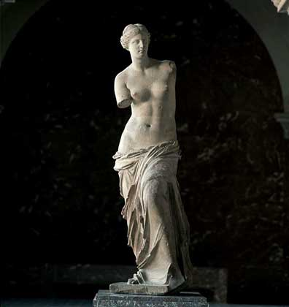 | 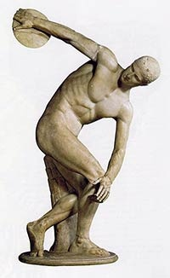 | 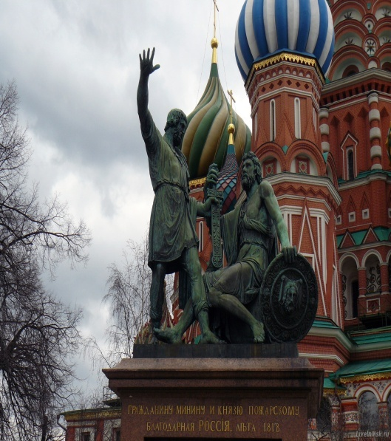

Ответ:
Баллы:

Оценка:
1. Вы получаете по 2 балла за каждое верное называние памятника. 6 баллов.
2.За каждую правильно названную страну или культуру. По 2 балла. 6 баллов.
3. Правильно называете местонахождение 3 памятников. По 2 балла. 6 баллов.
4. Время создания 3 памятников. По 2 балла. 6 баллов.
5. Использование дополнительных сведений: 2 балла
Максимальная оценка: 26
Задание 2.
1. Познакомьтесь с материалом таблицы. Прослушайте 7 фрагментов музыкальных произведений. Определите жанровую принадлежность каждого из них.
2. Заполните таблицу, указывая номер звучащего фрагмента. Если Вам известен автор и/или название произведения, укажите их.
Музыкальные жанры | № звучащего фрагмента
симфония*
опера
песня
кантата
балет
мюзикл
реквием
романс
3. Напишите 15 определений и/или образных характеристик к музыкальному фрагменту №1. Подчеркните определения, которые свидетельствуют о жанровой принадлежности фрагмента.
4. Дайте определение жанрам, оставшимся в таблице, музыкальные примеры которых не прозвучали.
*музыкальный фрагмент №1, предлагается для анализа
Баллы:
Оценка:

- Вы получаете по 2 балла за каждый верный ответ в определении жанровой принадлежности музыки. 14 баллов.
- Вами дано не менее 15 образных характеристик, соответствующих характеру музыкального фрагмента №1, подчёркнуты понятия, свидетельствующие о его жанре. 5 баллов.
- Правильно определён жанр, музыкальный фрагмент которого не прозвучал. 5 баллов.
- Использованы дополнительные сведения: авторы произведений, тональность. 4 балла.
Максимальная оценка: 28

Задание 3.
Рассмотрите и проанализируйте картину А. К. Саврасова
«Грачи прилетели»
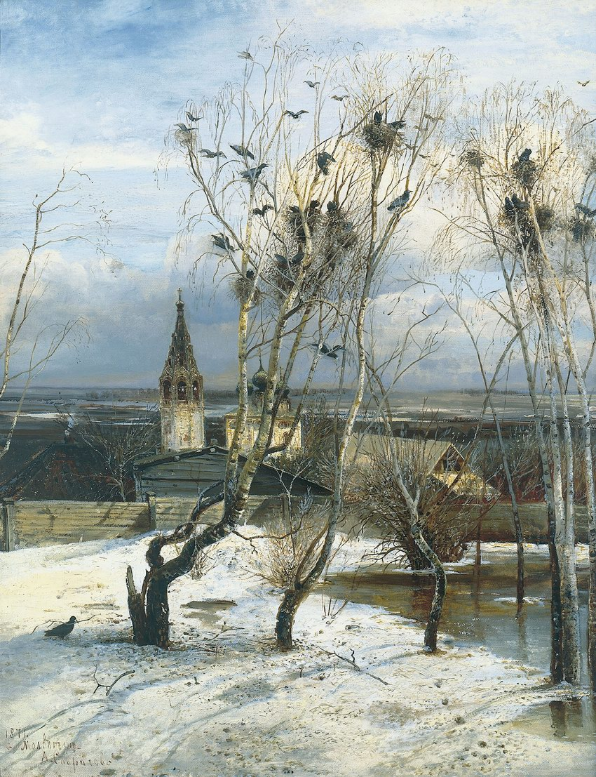

1. Опишите общую композицию работы и функции изображенных на ней фигур.
2. Назовите значимые запоминающиеся детали, их место в композиции и функции.
3. Определите общее настроение картины и её особенность в развитии русского пейзажа.
4. Назовите 2 работы этого же художника.
Максимальная оценка: 80 баллов
Ответ:

Баллы:

Задание 4.
1. Объедините понятия и термины в группы.
2. Дайте определение каждой группе.

Амфибрахий. Зевс. Ямб. Театр. Хорей. Пирамида Джосера. Музыка. Анапест.
Пирамида Хеопса. Литература. Афродита. Пирамида Хефрена. Посейдон.

№ | Ряд | Определение

Баллы:
Оценка:

Если задание выполнено правильно, вы получаете по 4 балла за каждую группу терминов.
Общее количество возможных баллов: 16

Задание 5.
Создайте презентацию из 5-ти слайдов, посвящённую 75-летию Великой Победы в Великой Отечественной войне. Постарайтесь максимально полно и емко представить найденную информацию о выбранной теме. На каждом слайде поместите изображение и составленный Вами текст (не более 5 предложений). Не забывайте делать ссылки на используемые ресурсы и сайты.

Максимальная оценка: 100 баллов

